**ПАМЯТКА ДЛЯ РОДИТЕЛЕЙ (ЗАКОННЫХ ПРЕДСТАВИТЕЛЕЙ)**

**Как записать ребенка на программу дополнительного образования на Едином портале государственных и муниципальных услуг**

1. Авторизуйтесь на портале «Госуслуги», перейдите в раздел «Образование Дети», а затем выберите вкладку «Запись на программу дополнительного образования».

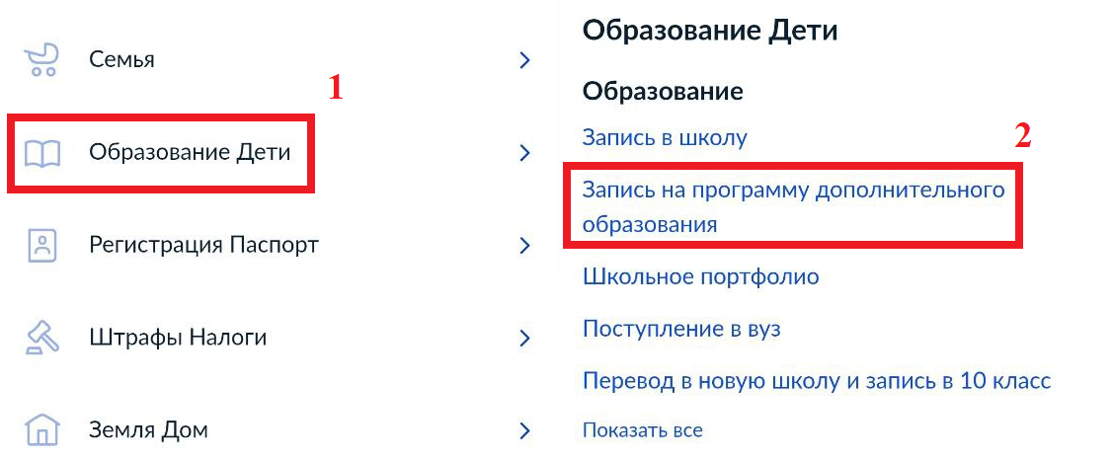

1. Система предложит найти подходящую программу и записать ребёнка на обучение. Нажмите «Начать».

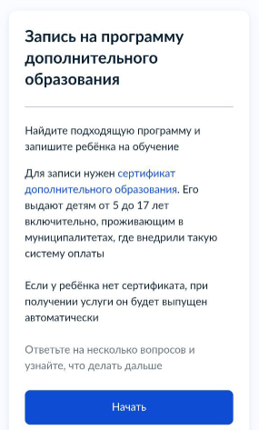

1. Выберите регион из списка.

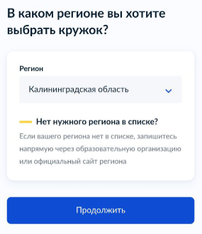

1. Укажите муниципалитет, в котором вы хотите выбрать кружок.

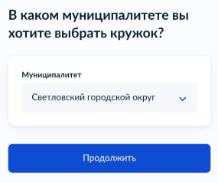

1. Далее нужно выбрать год, в котором ребёнку предстоит пройти обучение.

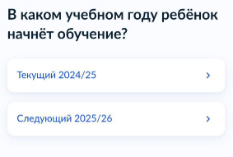

1. Перед заполнением формы электронного заявления система подскажет, какие документы потребуются для подачи обращения, а также как выбрать подходящую форму оплаты. Подготовьте все необходимые документы и нажмите на кнопку «Перейти к заявлению».

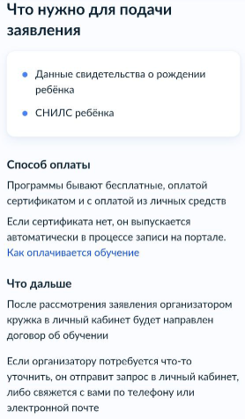

1. Далее необходимо сделать выбор кружка или секции. Для ускорения процесса можно воспользоваться фильтрами или картой. По результатам поиска система выдаст список учреждений дополнительного образования.

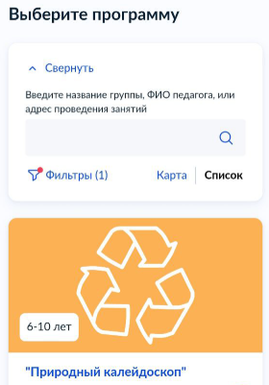

1. Для записи ребёнка в секцию или кружок нужно кликнуть на подходящий вариант, внимательно ознакомиться с описанием программы, а затем нажать на кнопку «Выбрать группу».

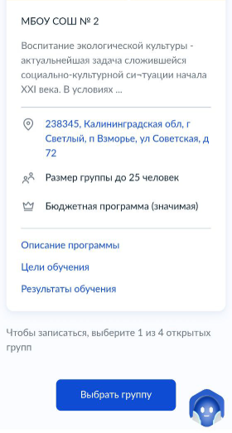

1. Когда группа, преподаватель и дата начала занятий выбраны, система предложит ввести данные ребёнка, который будет посещать занятия.

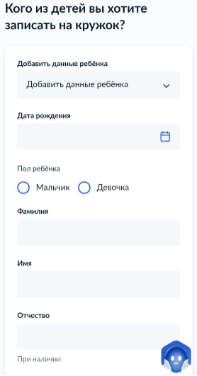

1. В конце нужно проверить всю информацию, подтвердить контактный номер телефона и электронной почты, а затем нажать на кнопку «Отправить заявление».

На этом моменте процесс подачи заявления завершен. Когда организатор рассмотрит обращение, он свяжется с вами по телефону, в личном кабинете на Госуслугах или по электронной почте.

**Примечание:**

Если ребёнку меньше 14 лет, заявление подают от лица законного представителя: родителя, усыновителя, опекуна. Дети от 14 до 18 лет могут подать заявление через представителя или самостоятельно.

**Документы:**

Обычно для зачисления в секцию или кружок нужно предоставить:

1. Копию свидетельства о рождении или паспорта ребёнка.
2. Копию СНИЛС ребёнка.
3. Заявление на зачисление.
4. Согласие на обработку персональных данных.
5. Документ, подтверждающий полномочия представителя.

Дополнительно может потребоваться медицинская справка об отсутствии противопоказаний к занятиям, но она нужна не везде.

**Решение по заявке:**

- срок регистрации заявления — один рабочий день

- максимальный срок оказания услуги (подтверждение или отказ в записи) — от 7 до 45 рабочих дней

- уведомление о зачислении в кружок придёт в личный кабинет

- запись возможна, пока ведется набор. Как только он закончится, запись будет недоступна. Группы с закрытым набором помечены как недоступные для записи. Чтобы не видеть их — воспользуйтесь фильтром